新北市立文山國民中學家庭教育活動成果報告
活動名稱 | 社團活動-桌遊-「得勝者」財商智富課程
活動時間 | 109年3-5月
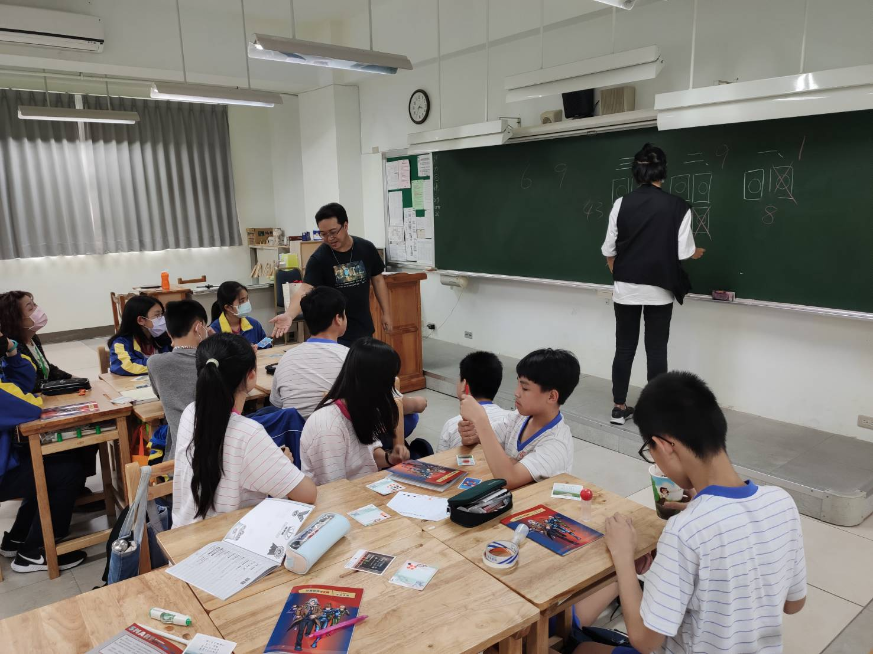
活動說明:藉由「得勝者」財商智富課程，教導學生如何妥善管理金
錢。

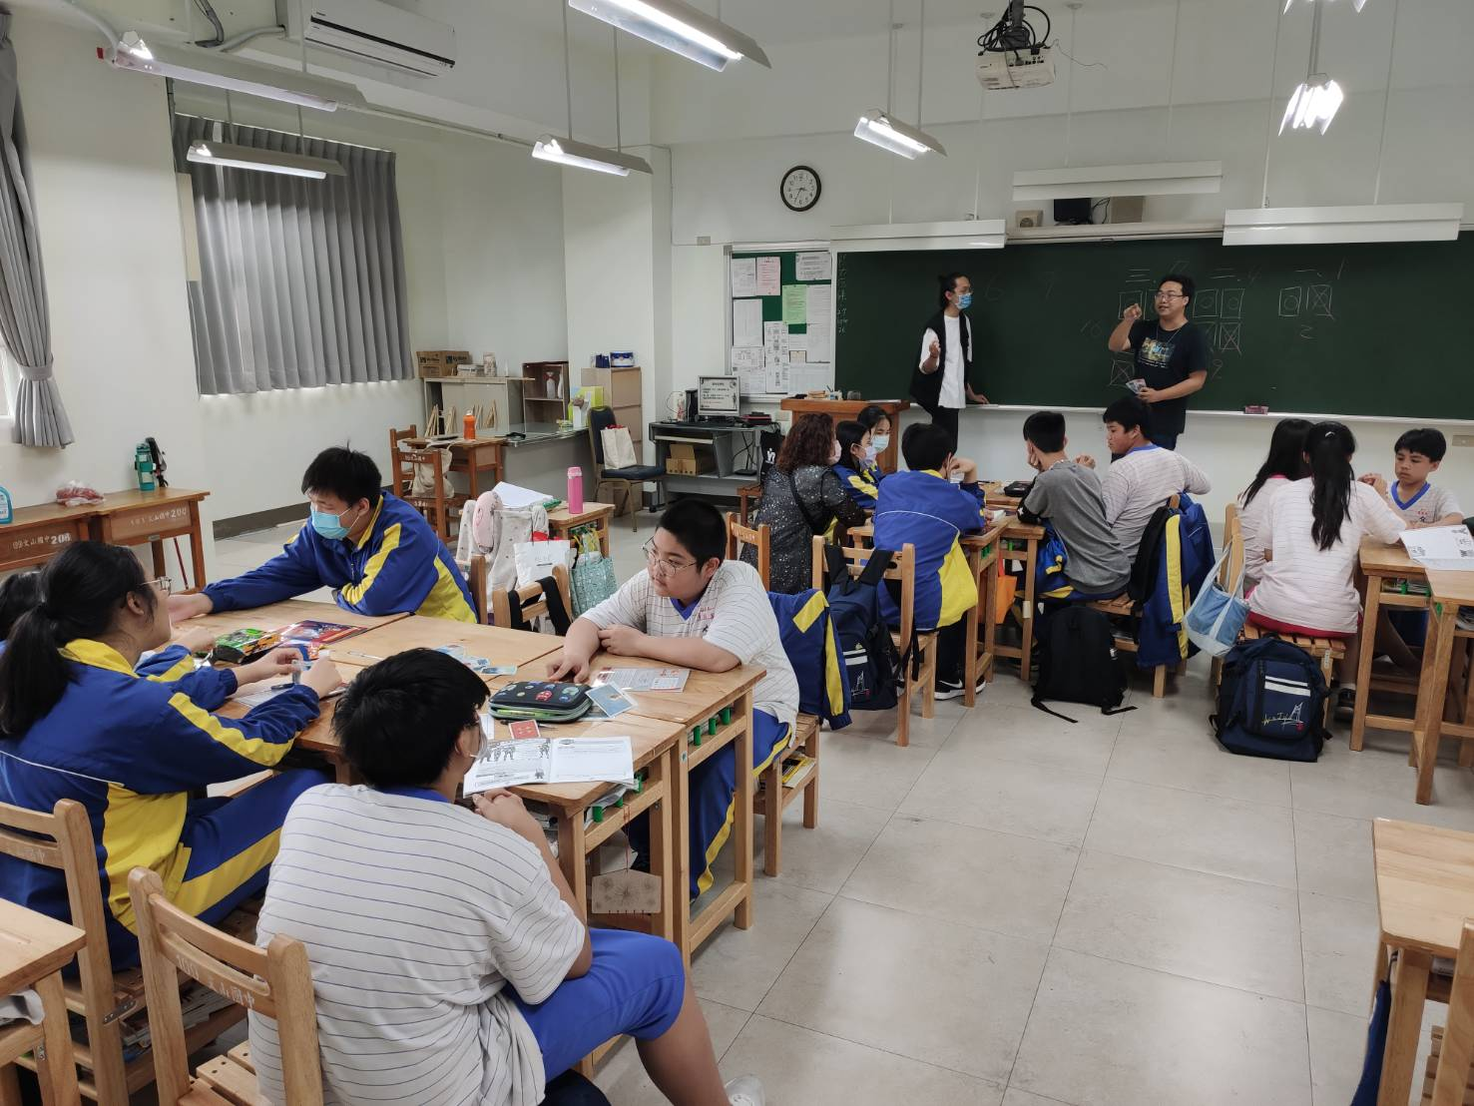
活動說明：透過桌遊互動教學、引導反思等翻轉教學模式，培養學生
良好的金錢價值觀。

